Männer-Frauen

1. Lesen Sie den Text. Welche Klischees finden Sie? Stimmen Sie mit ihnen zu?
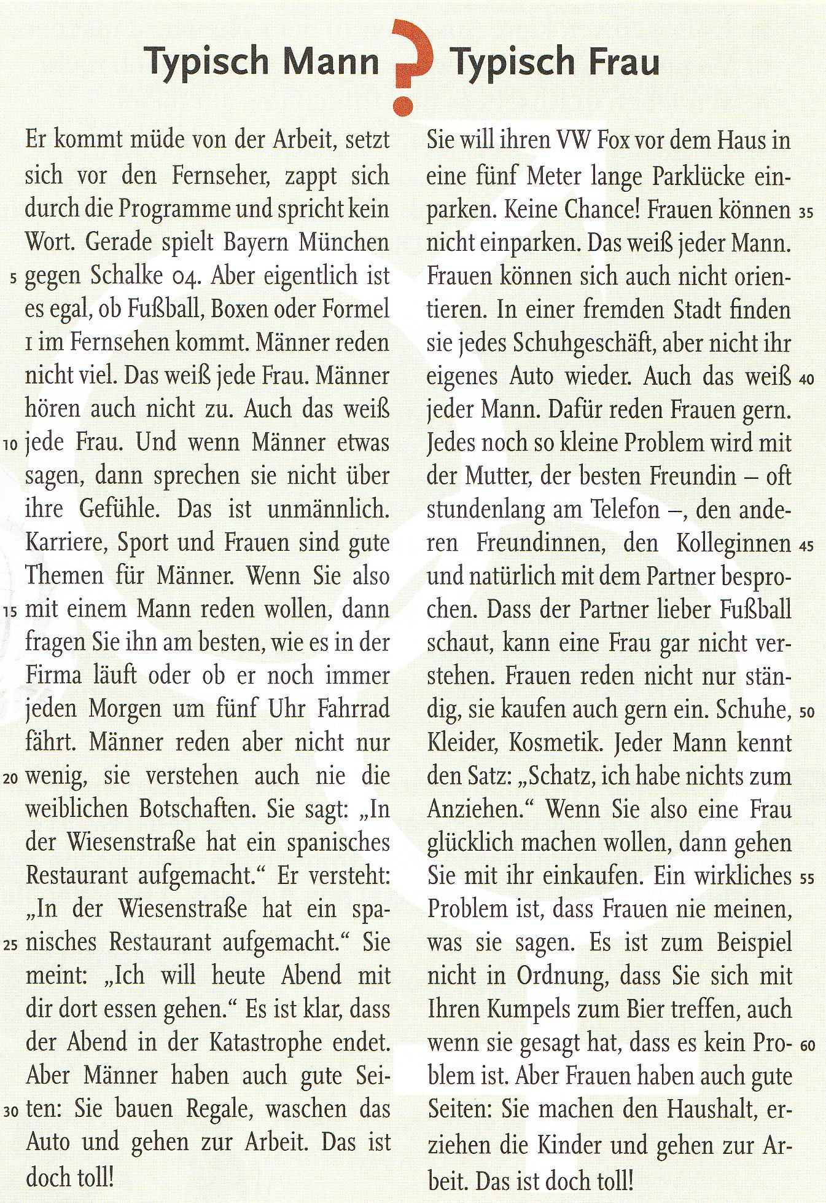

2. Welche Meinung haben Sie? Stimmen die Aussagen?

Männer sind klüger als Frauen. Frauen sind lustiger als Männer.
Jeder möchte einen Partner haben. Frauen leben gesünder als Männer.

3. Wie sollte Ihr Idealpartner sein?

4. Ergänzen Sie die Adjektive in Gegensatzpaaren.
1. …………………… x unkompliziert 6………………………. x humorlos
2. gefühlvoll x ………………………. 7. romantisch x ……………………..
3. ehrlich x ………………………. 8. glücklich x ……………………..
4. kritisch x………………………… 9…………………… x ungefährlich
5…………………… x unsympathisch 10. sinnvoll x ………………………

